
BAHAGIAN PENDIDIKAN DAN LATIHAN TEKNIK VOKASIONAL
KEMENTERIAN PENDIDIKAN MALAYSIA
ARAS 5 & 6, BLOK E14, KOMPLEKS E,
PUSAT PENTADBIRAN KERAJAAN PERSEKUTUAN

KERTAS PENERANGAN
(INFORMATION SHEET)
KOD DAN NAMA PROGRAM NOSS | IT-010-3:2016 PEMBANGUNAN APLIKASI
TAHAP NOSS | 3
KOD, NAMA CU DAN WA NOSS | CU01/WA1- INTERPRET APPLICATION PROTOTYPE DEVELOPMENT REQUIREMENT
KOD DAN NAMA PROGRAM KV | SISTEM PENGURUSAN PANGKALAN DATA DAN APLIKASI WEB
KOD DAN NAMA KURSUS KSKV | KPD 1033 HUMAN COMPUTER INTERACTION
NO DAN TAJUK STANDARD KANDUNGAN KSKV | K1 OVERVIEW OF APPLICATION PROTOTYPE DEVELOPMENT
NO. KOD NOSS | IT-010-3:2016-C01/P(7/26) | Muka Surat : 1 Drp : 4
NO. KOD KSKV | KPD1033/P(7/26) | Muka Surat : 1 Drp : 4

TAJUK/TITLE :
ASAS APLIKASI PROTOTAIP

TUJUAN/PURPOSE :
Pelatih-pelatih mesti boleh menerangkan :
- Tujuan aplikasi prototaip
- Kelebihan dan kekurangan aplikasi prototaip
- Jenis-jenis aplikasi prototaip

PENERANGAN/INFORMATION :

1.0 PENGENALAN KEPADA APLIKASI PROTOTAIP
Kuning- Definisi
Hijau- Kepentingan
Merah- Kekurangan
Biru- Ciri
Unggu- Jenis
Pembangunan aplikasi prototaip menyerupai dan berfungsi seperti aplikasi yang sebenar namun belum cukup kemas. Dalam erti kata lain, Prototaip adalah penghasilan satu versi aplikasi yang mudah yang menjalankan proses-proses asas sebagai simulasi sistem yang sebenar. Bagaimanapun, fungsinya masih terhad. Tujuan pembangunan aplikasi prototaip ialah sebagai :
- Penjelasan kepada fasa keperluan yang tidak stabil atau tidak jelas. Prototaip diperlukan dalam urusniaga pembangunan aplikasi apabila pihak pembangun (developer) dan pelanggan (client) tidak mempunyai keperluan yang jelas antara kedua-dua belah pihak ;
- Proses dalam pembangunan antaramuka ;
- Demonstrasi kepada pelanggan iaitu aplikasi prototaip akan diuji terus oleh pengguna sistem dan daripada maklumbalas pengguna tersebut, penambahbaikan akan dilakukan terhadap aplikasi tersebut.

1.1 CIRI-CIRI PROTOTAIP
- Pembangunan perancangan awal antaramuka peringkat tertinggi (high level)
- Menghasilkan model sebagai spesifikasi pra keperluan
- Membangunkan fungsi asas beserta ciri-ciri atau atribut yang kritikal
- Mempunyai pangkalan data dan antaramuka pengguna yang mengandungi fungsi algoritma yang terlibat.
- Ditunjukkan atau demonstrasi kepada pengguna sebenar
- Di nilai oleh pengguna bagi mengesan masalah atau cadangan untuk penambahbaikan sehingga pengguna berpuas hati.

1.2 KELEBIHAN PELAKSANAAN APLIKASI PROTOTAIP
- Mudah memahami keperluan sebenar pelanggan apabila pengguna terlibat secara aktif dalam pembangunan
- Pembangun dapat membangunkan aplikasi atau menghasilkan produk akhir yang menepati kehendak pengguna

- Oleh kerana di dalam kaedah ini menyediakan simulasi kepada pengguna, pengguna akan dapat pemahaman yang lebih baik daripada sistem yang dibangunkan.
- Kesilapan boleh dikesan lebih awal.
- Maklum balas pengguna yang lebih cepat boleh didapati membawa kepada penyelesaian yang lebih baik.
- Fungsi yang hilang boleh dikenal pasti dengan mudah
- Fungsi mengelirukan atau sukar dapat dikenal pasti
- Dengan simulasi prototaip mungkin akan mencetus beberapa idea tambahan yang tidak dijangkakan malah lebih diperlukan

1.3 KEKURANGAN PELAKSANAAN APLIKASI PROTOTAIP
- Mengabaikan struktur pembangunan yang lebih terancang dengan terus ke tahap pelaksanaan kod dan terus melakukan penambahbaikan. Analisis masalah tidak dilakukan dengan jelas.
- Kaedah ini boleh meningkatkan kerumitan sistem di mana skop sistem itu boleh berkembang di luar rancangan asal.
- Proses mungkin lebih rumit disebabkan banyak melibatkan pengguna yang kadangkala tidak memahami konsep sebenar sesuatu aplikasi.
- Pelanggan mungkin mahu terus menggunakan aplikasi prototaip tanpa menunggu aplikasi sebenar dihasilkan.
- Usaha yang lebih daripada kumpulan pembangun untuk menghasilkan aplikasi tersebut dan terpaksa membuat penambahbaikan dari masa ke semasa.

1.4 JENIS-JENIS APLIKASI PROTOTAIP

- Throwaway Prototype
Versi aplikasi yang akan dibuang sebaik sahaja keperluan ditemukan. Dibangunkan hanya untuk mendapatkan pandangan pihak berkepentingan (Stakeholder). Apabila intipati keperluan daripada pihak berkepentingan atau pelanggan sudah diperolehi, aplikasi tersebut tidak digunakan lagi.

- Evolutionary Prototype
Versi aplikasi yang akan digunapakai lagi dan dilaksanakan beberapa peningkatan setelah mendapat maklum balas berdasarkan keperluan pengguna. Versi ini kadangkala tidak dianggap prototaip lagi kerana telah menjadi bahagian dalam produk akhir.
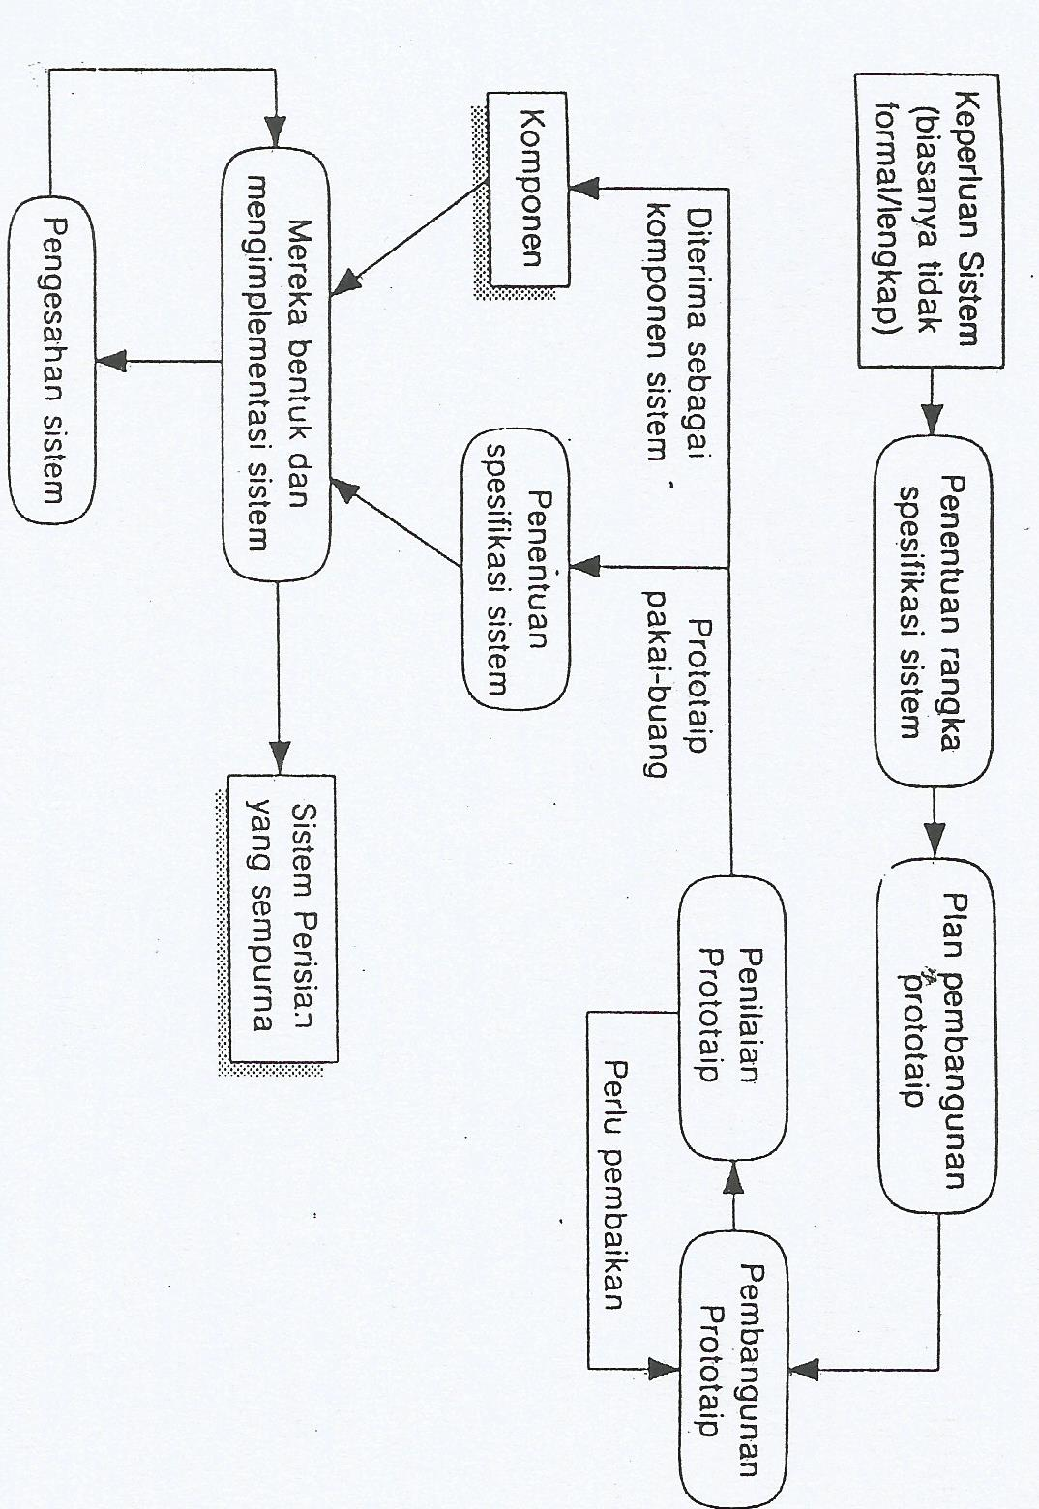
Rajah 7
Model Prototaip
Sumber : Kejuruteraan Perisian, Suhaimi (2007)

SOALAN/QUESTION :

- Apakah tujuan prototaip?
- Senaraikan 2 jenis prototaip

RUJUKAN/REFERENCE :
- Denis et al, 2006, System Analysis And Design (Third Edition: Bab 10), Penerbitan Wiley, (ms 305-348)
- Suhaimi et al, 1999, Kejuruteraan Perisian (Bab 2-5) Penerbitan UTM, (ms 21-114)
- Alan et al, Human – Computer Interaction (Second Edition, Bab 10-11) Penerbitan Prentice Hall (ms 378-441)

